软件开发流程规范

文件编号
当前版本 | V1.0
作 者 | 晏敏
审 批 者 | 何萍
发布日期 | 2016.7.4

修订记录
序号 | 日期 | 作者 | 修订版本 | 修改类型 | 修改描述
1 | 2016.6.30 | 晏敏 | V1.0 | A
（备注：修改类型分为：A添加 M修改， D删除）

1.总则
为保证日常工作正常有序的进行，让开发中各个环境更有序，更可控，需要尽可能实现项目管理的正规化，工作过程的流程化，以便提高软件质量，按期交付。
1、软件开发总体遵循项目管理和软件工程的基本原则。
2、项目管理涉及项目立项、项目计划和监控、配置管理。
3、软件工程涉及项目立项、需求分析、系统设计、系统编码、自测试、转测试、系统测试、系统演示（发布前评审）、部署上线和上线试运行。

2、工作流程和阶段成果交付件
根据软件工程的过程，制定以下工作流程，并规定了各个重要阶段需要提交的交付件。

2.1工作流程
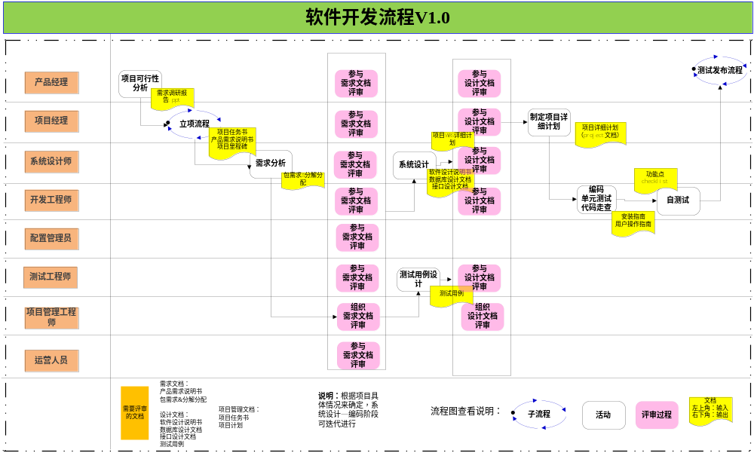

2.2 阶段成果交付
1、立项：项目任务书，产品需求说明书、项目里程碑计划。
2、需求分析：包需求&分解分配。
3、系统设计：软件设计说明书、数据库设计说明书、接口设计文档、项目详细计划。
4、编码阶段：安装指南、用户操作指南。
5、自测试：功能点Checklist。

3、流程说明

3.1 项目立项
项目发起人根据前期的项目可行性分析调研报告，下达项目任务书，任命项目经理，由部门和项目经理共同来确定具体项目配置，知识技能要求，团队成员及团队的角色，成立项目小组，启动项目工作；项目经理编写项目里程碑计划。

3.2、需求分析
1、项目经理组织，产品经理、用户及其它相关人员对所提出的需求进行分析汇总，梳理用户的业务流程和详细的功能定义，编写“包需求&分解分配”。
2、完成的文档需要提交至SVN配置库。

3.3、系统设计
1、在该阶段确定总体结构和软件开发架构，文件命名规范，编码规范。可按软件需求划分成子系统，也可直接定义目标系统的功能模块及各个功能模块的关系。
2、确定软件模块结构，给出每个功能模块的功能描述、数据接口描述，并完成软件设计说明书。
3、完成数据库的设计，并编写数据库设计说明书。
4、完成系统之间的接口设计，并编写接口设计说明书。
5、所有完成的文档都需要提交至SVN配置库。

3.4、系统编码
1、项目组根据软件设计说明书、数据库设计说明书、接口设计说明书制定系统编码计划。
2、有条件的情况下保证开发、测试和生产环境独立。选择软件工具，明确项目成员的职责分工，按照编码规范和系统设计实现软件功能。
3、代码应满足结构良好，清晰易读，且与设计一致，符合编码规范。
4、项目组进行单元测试并定期组织代码评审。
5、编码阶段，项目经理安排人员编写“安装指南、用户操作指南”。
6、所有产出文档都需要提交至对应的SVN配置库。

3.5、自测试
1、开发人员自己对代码进行单元测试、代码走查，并输出功能点Checklist检查单。
2、完成安装指南、用户操作指南等文档的编写。
3、所有产出文档都需要提交至对应的SVN配置库。
4、转测试之后的其它流程详见“版本发布流程”。

4、项目计划与监控
1、以项目为单位，项目经理负责整个项目的计划、组织和控制。
2、在整个项目过程中，项目经理定期检查项目进度和完成情况，调整人员分工和安排。
3、需求文档和设计文档必须组织正式评审确定后方可被应用。

5、相关附件
1、软件开发流程V1.0；
2、项目任务书.doc；
3、产品需求说明书.doc；
4、项目里程碑计划.mpp；
5、包需求&分解分配.xls；
6、系统设计：软件设计说明书.doc、数据库设计说明书.doc、接口说明书.doc；
7、项目详细计划.mpp；
8、安装指南.doc；
9、用户操作指南.doc；
10、功能点Checklist.xls。

